Мастер класс для родителей
«Нейроигры с детьми в домашних условиях »

Цель:
повышение уровня знаний родителей по использованию нейроигр и упражнений, применение которых возможно в домашних условиях, пропаганда и распространение нетрадиционных методов и форм работы с дошкольниками.
Задачи:
- познакомить участников мастер-класса с эффективными кинезиологическими упражнениями, способствующими умственному и физическому развитию дошкольников.
- Заинтересовать родителей в обучении приёмам и методам, которые оказывают положительное воздействие на здоровье дошкольников.
Ход мероприятия.
Ведущий: Предлагаю послушать притчу: давным-давно на горе Олимп жили Боги. Стало им скучно, и решили они создать человека и заселить планету земля, стали решать они каким должен быть человек. Один из Богов сказал: что человек должен быть сильным. Другой бог сказал: человек должен быть здоровым. А третий бог сказал: что человек доложен быть умным. Но один из богов возразил! Если все это будет у человека, он будет подобен нам. И решили они спрятать главное, что есть у человека - его здоровье. Поэтому так и живет человек пытаясь найти свое здоровье. Но не каждый может найти и сберечь бесценный дар богов. А мы нашли один такой способ, это - метод кинезиологии, которая развивает умственные способности, синхронизирует работу полушарий мозга и укрепляет физическое здоровье, через определенные двигательные упражнения и вместе с этим развивает все способности человека. И хотим с вами поделиться секретом.
Ведущим видом деятельности детей дошкольного возраста является игра. А нейроигры являются доступным средством позволяющим создать новые нейронные связи и улучшить работу головного мозга, отвечающего за развитие психических процессов и интеллекта.
Обычно у человека одно из полушарий является доминирующим.
Правое полушарие мозга человека отвечает за творческое мышление. Эти люди более чувствительны, а также склонны полагаться на свою интуицию в принятии решений.
Левое полушарие отвечает за логическое мышление. Ведущая его роль означает наличия у человека более сильных аналитических способностей.
А вам интересно узнать, какое у вас ведущее полушарие?
Для этого я предлагаю вам пройти 3 легких теста:
- Предлагают вам сцепить (сплетем) руки в замок, посмотреть большой палец какой из рук оказался сверху. Если сверху оказался палец левой руки, то следует запомнить букву Л, если правой, то П;
- Давайте представим себя, что мы целимся в мишень. Прицелились? Какой глаз вы закрыли? И соответственно, если при закрытом левом глазе запоминаем букву Л, если при закрытом правом глазе, то букву П;
- Теперь предлагаю вам сложить руки на груди, так называемой позе «Наполеона». Какая же рука оказалась сверху? Запоминаем!
И предлагаю Вам поаплодировать друг другу. Вы молодцы. Но какая, же рука была активнее? И, что же в итоги у нас получилось? Если больше букв П, то правое полушарие более развито, если Л, то левое.
Ну, а для того, чтобы наши полушария работали в полном объеме, предлагаю вам поиграть в нейроигры.
Применение нейроигр позволяет улучшить у ребенка память, внимание, речь, пространственные представления, мыслительную деятельность, мелкую и крупную моторику, снижает утомляемость, повышает способность к произвольному контролю. Позволяет активизировать межполушарное взаимодействие, приводя, к гармонизации баланса жизненной энергии и обладает оздоровительным и антистрессовым эффектом.
А сейчас хочу вам предложить нейроигры, в которые можно поиграть с ребенком в домашних условиях.
Игра «Умные дорожки», где нужно провести одновременно пальцами обеих рук по дорожке.
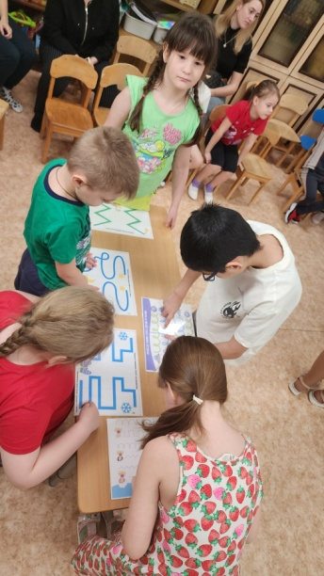
«Шагаем пальцами, как по классикам» - развивается праксис, зрительное внимание моторное планирование
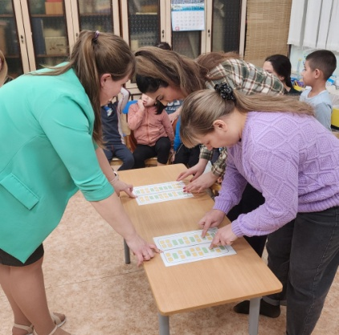
Рисование двумя руками одновременно.
- очень увлекательно и полезно (и не только для детей).
- развивает мелкую моторику
- пространственное мышление
- способность ребенка к самоконтролю, сосредоточению.
Кроме того, рисование двумя руками является отличной зарядкой для мозга, так как задействуются оба полушария одновременно.
Игра «Класс – заяц»
Цель: развитие межполушарного взаимодействия, внимания.
Материал: не требуется.
Методика проведения: ребенок левой рукой показывает «класс», правой –
«зайчика». Одновременно менять положение рук и постепенно наращивать
скорость.
Упражнение «Колечко».
Цель: развитие межполушарного взаимодействия.
Поочередно и как можно быстрее перебирать пальцы рук, соединяя кольцо с
большим пальцем, указательным, средним и т.д. Затем в обратном порядке – от мизинца к указательному пальцу.
Игра «Повтори за мной»
Цель: развитие межполушарного взаимодействия, внимания.
Материал: не требуется.
Методика проведения: педагог показывает карточку с определенной позой для рук, тела, дети выполняют.
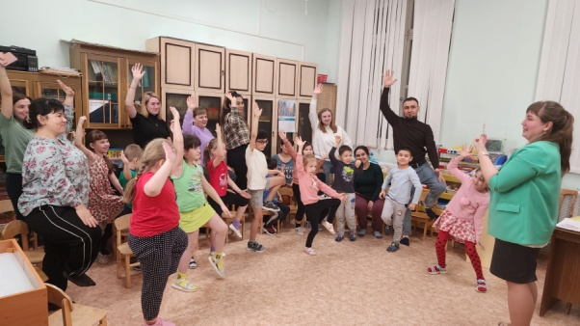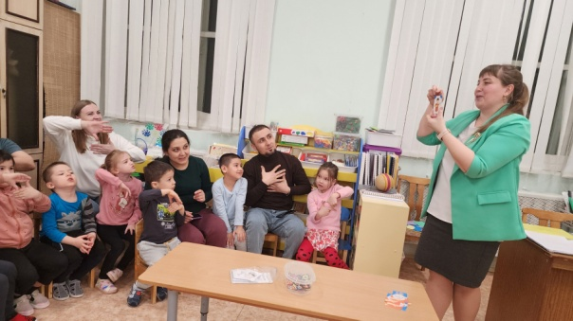
Упражнение «Ухо-нос».
Цель: развитие межполушарного взаимодействия.
Взяться левой рукой за кончик носа, правой – за противоположное ухо.
Одновременно отпустить руки, хлопнуть в ладоши, поменять положение рук.
Упражнение «Рисование на спине соседа»
Цель: развитие межполушарного взаимодействия, внимания.
Материал: не требуется.
Методика проведения: Дети встают в колонну один за другим, причем самый первый участник должен стоять у ровной стены или перед столом с листочком и фломастером (ручкой). Ведущий последнему в колонне участнику с помощью пальца наносит рисунок на спину. Заранее стоит обозначить действие, которое означает просьбу повторить рисунок (например поднятый указательный палец вверх), потому что участники должны проводить игру в полном молчании и без оборачиваний. Таким образом рисунок доходит от последнего до первого участника, который тот должен нарисовать на бумаге. Затем вы любуетесь всей командой тем, что получилось в итоге.
Игра «Ладонь-кулак-ребро»
Цель: развитие межполушарного взаимодействия, произвольности, самоконтроля..
Материал: не требуется.
Методика проведения: Ребенку показывается три положения руки на плоскости пола, последовательно сменяющие друг друга. Ладонь на плоскости, ладонь сжата в кулак (две позиции кулака на плоскости - показаны на фото, ладонь на краю стола, ладонь выпрямлена на плоскости стола. Для каждой позиции ладони на плоскости используется определенная геометрическая форма.
Сначала ребенок выполняет движения вместе с педагогом, затем самостоятельно. Упражнение выполняется сначала правой рукой, затем левой, затем обеими руками вместе. При затруднении выполнения педагог предлагает ребенку помочь себе командами («кулак-ребро-ладонь», произносимыми вслух или про себя. При усвоении методики игры, можно усложнять задачу, меняя цветные формы местами.
Игра «Выложи двумя руками»
Цель: развитие межполушарного взаимодействия, внимания.
Материал: камешки марблс.
Методика проведения: одновременно двумя руками выкладывается какой-то рисунок (правой-квадрат, левой-треугольник и тд.)
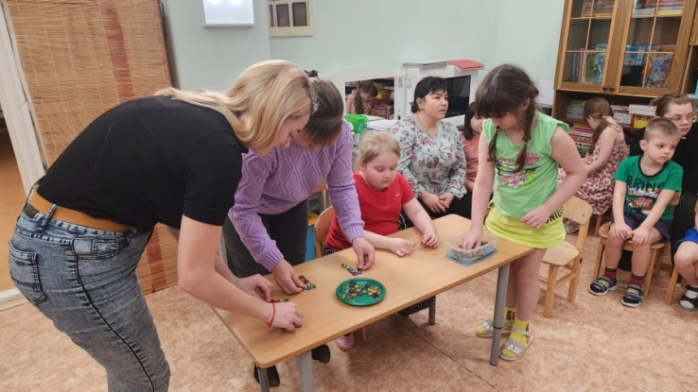
Игра «Классики»
Цель: развитие межполушарного взаимодействия, внимания.
Материал: массажные коврики.
Методика проведения: Один ребенок задает рисунок, второй повторяет.
Игра «Нейродорожка»
Цель: развитие межполушарного взаимодействия, внимания.
Материал: обручи, пластиковые стаканы, массажные шарики, массажные коврики.
Методика проведения: раскладывается дорожка: обруч с массажным шариком внутри, массажный коврик 2 стакана по сторонам, обруч с шариком, коврик. Ребенок прыгает в обруч, делает массаж шариком, далее выпрыгивает, коврик должен быть между ног, переворачивает стаканы, далее обруч, потом коврик со стаканами и тд.
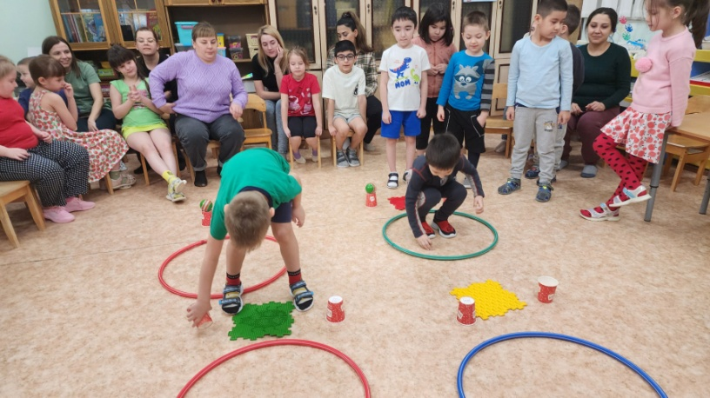
Игра «Сбрось» трубочки»
Цель: развитие межполушарного взаимодействия, внимания.
Материал: коктейльные трубочки.
Методика проведения: палочки берутся между указательным-средним, средним-безымянным, безымянным-мизинцем. Вытягивают руку вперед и по команде сбрасывают одну заданную палочку. Стачала одной рукой, затем можно двумя.
Игра «Передай мяч»
Цель: развитие межполушарного взаимодействия, внимания, общей моторики.
Материал: маленькие мячики.
Методика проведения: стоя в кругу передается мяч сначала себе из руки в руку, зачем соседу справа (слева), ведущий постепенно добавляет количество мячей. Далее можно усложнить: себе передавай за спиной, над головой.
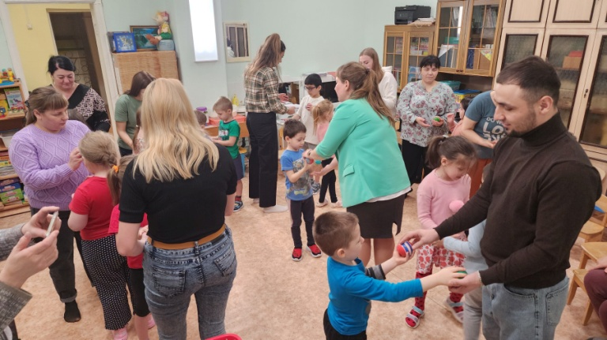
Игра «Передай мешочек и шайбу»
Цель: развитие межполушарного взаимодействия, внимания, общей моторики.
Материал: мешочек утяжелитель и шайба.
Методика проведения: по кругу передается мешочек и произносится: «от топота копыт». Далее ведущий ногой передает шайбу: «пыль по полю летит». Так по кругу передается мешочек и шайба. Можно усложнить и добавить еще мешочек и шайбу.
Игра «Сомни листок»
Цель: развитие межполушарного взаимодействия, внимания.
Материал: лист бумаги
Методика проведения: участникам раздаются по листу бумаги в каждую руку. Вытянутыми руками листы сминаются в руку одновременно, затем расправляются, снова сминаются и расправляются, еще сминаются и можно бросить друг в друга.

Если игры понравились, покажите, пожалуйста, поднятым большим пальцем вверх. С помощью какой руки вы это сделали? Правой или левой? Какое полушарие доминирует?
В конце мастер класса родителям были розданы памятки с нейроиграми. 